1. 相关字段的校验与提示

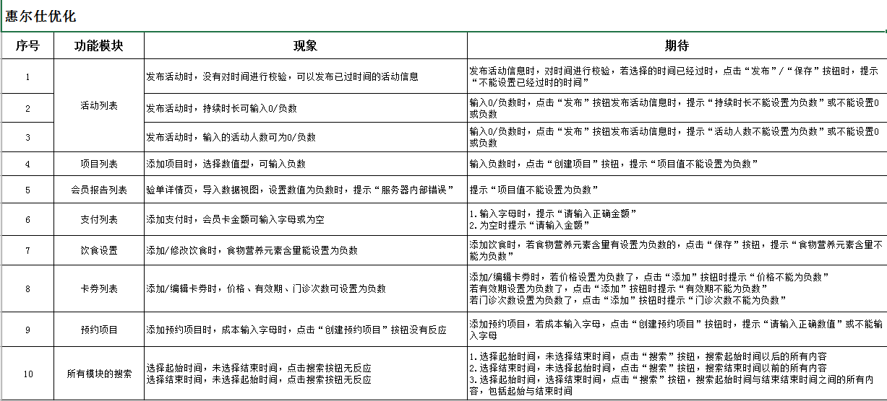

1. 禁用按钮改为提示,其他部分添加提示

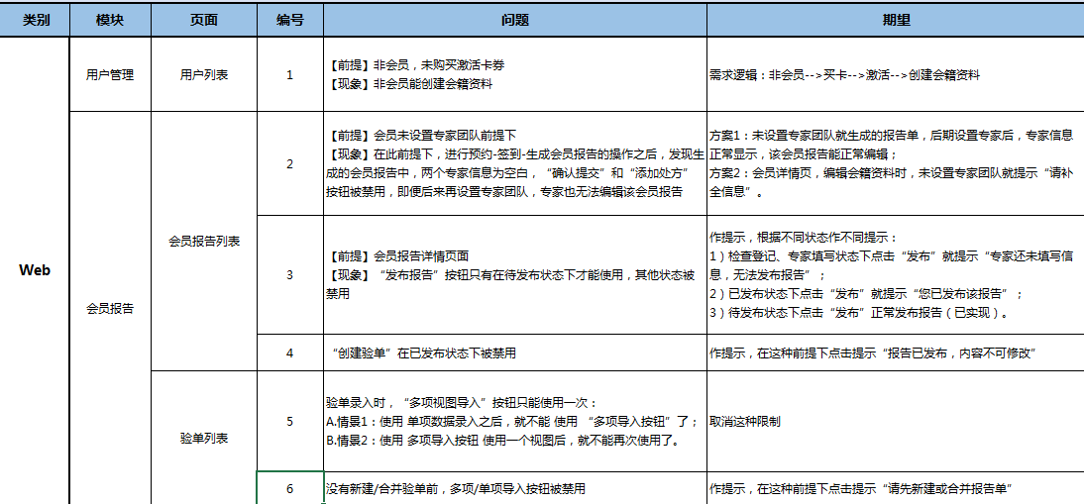

1. 多项视图导入,一开始需求为禁止覆盖已添加的视图并禁用相关按钮,后期修改为可以重复点击多视图导入按钮并清空之前的项目信息
2. 项目详情页面添加了多数值型字段以及相关的格式校验
3. 项目记录列表页面,多数值型字段生成曲线,需格外判断,要画出多条折线
4. 项目列表页面,点击视图名称,列表中只显示与此有关的列表数据

(Feature 1040 http://139.129.28.209:8000/issues/1040)

1. 会员咨询页面,列表页面为我这边完成的,弹出窗口聊天部分,使用腾讯IM一开始并未说明,这部分由其他人负责